Presseinformation

EVOC FRÜHJAHR/SOMMER 2019: der neue FR LITE RACE 10l
SCHÜTZENDER „WASSERTRÄGER“ MIT FACELIFT: DER NEUE FR LITE RACE 10l-ENDURO-PROTEKTORRUCKSACK

SCHWEISSTREIBEND, TECHNISCH, ANSPRUCHSVOLL – BEIM ENDURO-RENNEN GEHT MAN AN SEINE GRENZEN. UMSO WICHTIGER IST ES, DASS MAN SICH ZU 100 PROZENT AUF SEINEN RUCKSACK VERLASSEN KANN UND IHN AM RÜCKEN AM BESTEN GAR NICHT SPÜRT. ZUM ZEHNJÄHRIGEN FIRMENJUBILÄUM HAT EVOC DEM FR LITE RACE 10l EIN UMFASSENDES FACELIFT VERPASST. SO GLÄNZT DER MINIMALISTISCHE RENNRUCKSACK MIT NEUEN FEATURES, EINEM ERGONOMIE-UPDATE UND NEUER OPTIK. ZUM FRÜHJAHR/SOMMER 2019 IST DAS LEICHTGEWICHT IN DEN FARBVERSIONEN CARBON GREY/BLACK, CARBON GREY/SULPHUR UND CARBON GREY/ORANGE IM EINSATZ.
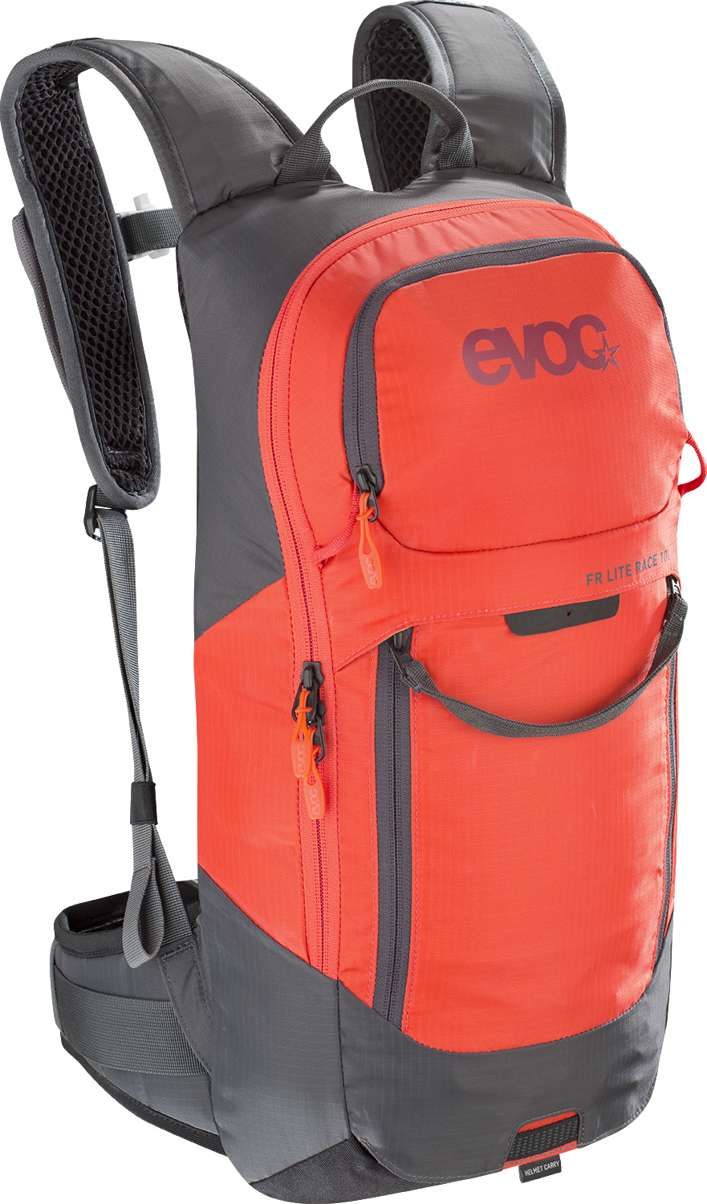
Egal ob bergauf oder bergab, der perfekte Enduro-Rucksack darf auf keinen Fall verrutschen, behindern oder am Rücken kleben. Der neue EVOC FR LITE RACE 10l ist ein sehr leichter, kompakter und flacher Rucksack mit LITESHIELD-Rückenprotektor, der ideal auf die Herausforderungen bei Enduro-Rennen abgestimmt ist. In seinem komplett aufklappbaren Hauptfach findet neben dem Protektor mit 95 Prozent Shock-Absorption auch eine 3-Liter-Trinkblase Platz.

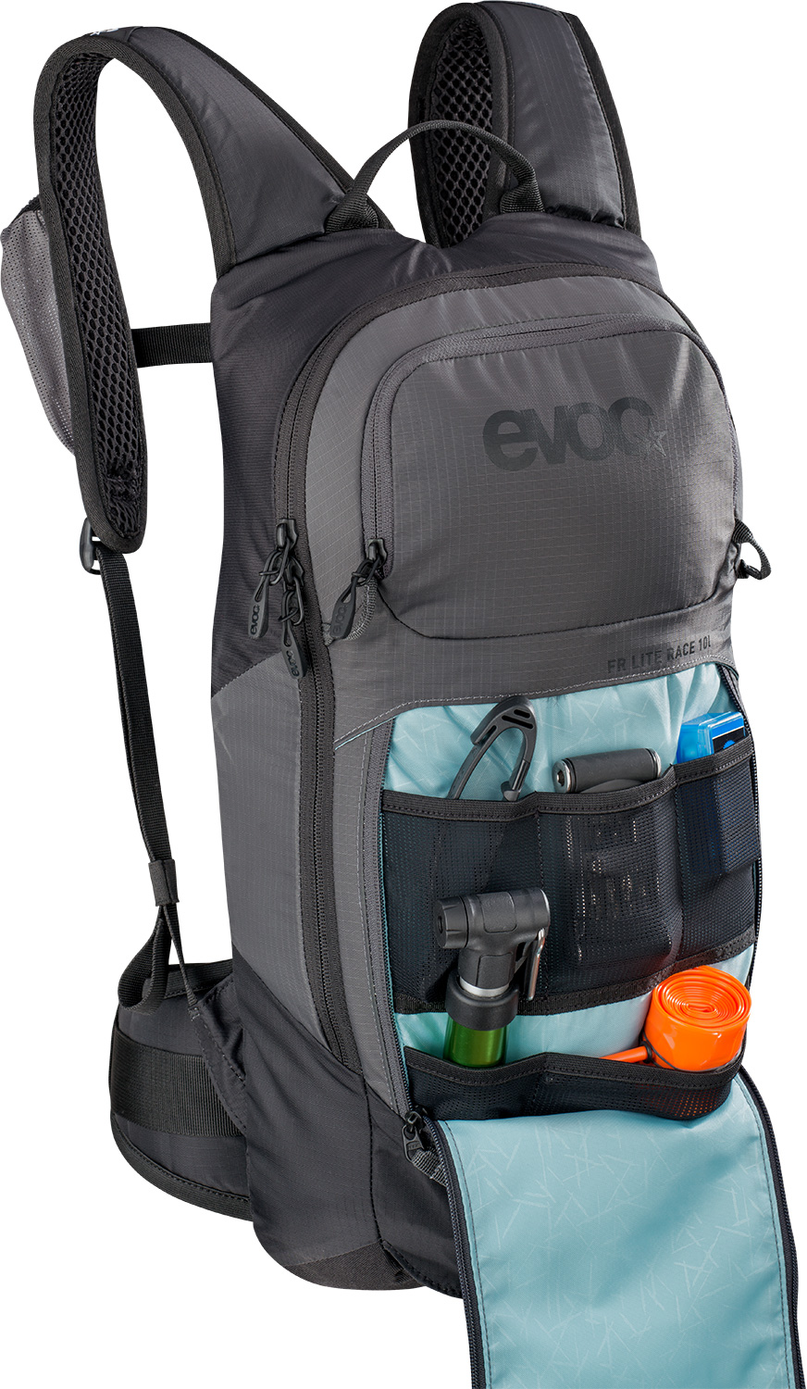
Ganz neu beim FR LITE RACE 10l: das Werkzeugfach. Musste man es beim Vorgängermodell noch ausklappen, so ist es künftig direkt in der Rucksackvorderseite integriert und schnell, einfach und komfortabel über einen Doppelreißverschluss einhändig erreichbar. Für den Energiekick zwischendurch ist der „Wasserträger für den Rücken“ am linken Brustgurt mit einem VERPFLEGUNGSFACH ausgestattet. Dort sind Energieriegel und Co schnell zur Hand.Für einen noch bequemeren Sitz wurde der Rückenteil um fünf Zentimeter verkürzt und die Schultergurte wurden hinsichtlich ihrer Ergonomie so optimiert, dass sie mit der Oberkante des FR LITE RACE 10l abschließen. Dadurch rutscht der Rucksack bei steilen und rasanten Abfahrten nicht so schnell in den Nacken und stößt an den Helm. Außerdem ist der Rückenteil jetzt schmaler. Der Effekt: noch mehr Bewegungsfreiheit und noch weniger Auflagefläche am Rücken.

Für maximale Atmungsaktivität bei der Jagd nach Sekunden wurde feuchtigkeitsableitendes 3D AIR MESH-Gewebe im Lendenwirbelbereich, an den Schulterriemen und am flexiblen Hüftgurt verarbeitet. Letzterer sorgt für die Verteilung der Hauptlast in Richtung Körperschwerpunkt und deren Fixierung an der Hüfte. Das LITESHIELD SYSTEM AIR mit großem, zentralem Entlüftungskanal und zwei seitlich platzierten Entlüftungsgitter-Streifen samt EVA-Polsterung reduzieren die Kontaktfläche und sorgen trotzdem für die nötige Nähe zum Rücken. Ein höhenverstellbarer Brustgurt, eine Innentasche mit Karabiner für den Schlüssel, ein mit Fleece ausgekleidetes Brillenfach sowie eine Reißverschlusstasche am Hüftgurt sind ebenso mit am Start.

Der FR LITE RACE 10l ist ab Herbst 2018 im Handel erhältlich.

STECKBRIEF
FR LITE RACE 10l
Volumen: 10 l
Abmessungen: 26 x 51 x 8 cm
Gewicht: 970 g
Farben: Carbon Grey/Black, Carbon Grey/Sulphur und Carbon Grey/Orange
Größen: S, M/L
Preis: 150,00 €

Stand: Mai 2018

Änderungen vorbehalten

Medienkontakt: Dani Odesser | press@evocsports.com | +49 (0)170 3131812

